**Негосударственное образовательное частное учреждение высшего образования «Московский финансово-промышленный университет „Синергия“».**

**Направление: Информационные системы и технологии**

**ОТЧЁТ**

**По лабораторной работе №3**

**Инструментальные средства моделирования**  
Студент: Амбросов Владислав Эльмирович

**Дисциплина.**

Инструментальные средства информационных систем.

Выполнил студент

Группы: Вбио-202рсоб

Преподаватель

Сибирев И.В.

Оценка за работу :_______

Москва – 2025г.

**1 и 2. Описание компании**

**"ФилиЛогистик" - Устойчивые решения для цепочек поставок**

**Сфера деятельности:** **ФилиЛогистик** - логистическая компания, специализирующаяся на экологически чистых транспортных и логистических решениях, которые минимизируют углеродный след при сохранении эффективности.

**Миссия:** Революционизировать логистическую отрасль, предоставляя устойчивые, эффективные и технологичные решения для цепочек поставок, которые приносят пользу бизнесу, людям и планете.

**Количество сотрудников:** 150 сотрудников

**Способы ведения бизнеса:**

* B2B-провайдер, предлагающий устойчивые логистические решения
* Программное обеспечение как услуга (SaaS) для оптимизации цепочек поставок
* Консультационные услуги по экологической трансформации цепочек поставок
* Партнерская сеть с операторами электрических и гибридных транспортных средств

**Основные конкуренты и конкурентная стратегия:**

* Традиционные логистические гиганты (DHL, FedEx, Maersk)
* Другие стартапы "зеленой" логистики (GreenMile, EcoFreight)
* Стратегия: Дифференциация через технологические инновации и сертификацию устойчивого развития

**Основные поставщики:**

* Производители электромобилей
* Партнеры по разработке программного обеспечения
* Поставщики экологичной упаковки
* Поставщики возобновляемой энергии

**Потребители (клиенты):**

* Компании электронной коммерции
* Компании-производители экологичных потребительских товаров
* Пищевая и напиточная промышленность
* Фармацевтические компании
* Производственные предприятия с целями устойчивого развития

**Цели компании:**

1 год:

1. Увеличить клиентскую базу на 40%
2. Разработать и запустить усовершенствованную систему отслеживания углеродного следа
3. Получить сертификат ISO 14001 (Экологический менеджмент)
4. Расширить присутствие на двух новых региональных рынках
5. Снизить операционные выбросы углерода на 25%

3 года:

1. Достичь прибыльности и положительного денежного потока
2. Расширить предоставление услуг на 10 крупных городов
3. Создать полностью электрический парк доставки для "последней мили"
4. Разработать платформу оптимизации маршрутов на основе ИИ
5. Установить стратегические партнерства с 5 крупными платформами электронной коммерции

5 лет:

1. Стать лидером рынка в области устойчивой логистики
2. Международная экспансия на европейские и азиатские рынки
3. Достичь углеродной нейтральности во всех операциях
4. Запустить блокчейн-платформу прозрачности цепочки поставок
5. Разработать дополнительную линию услуг по экологичной упаковке

3.  
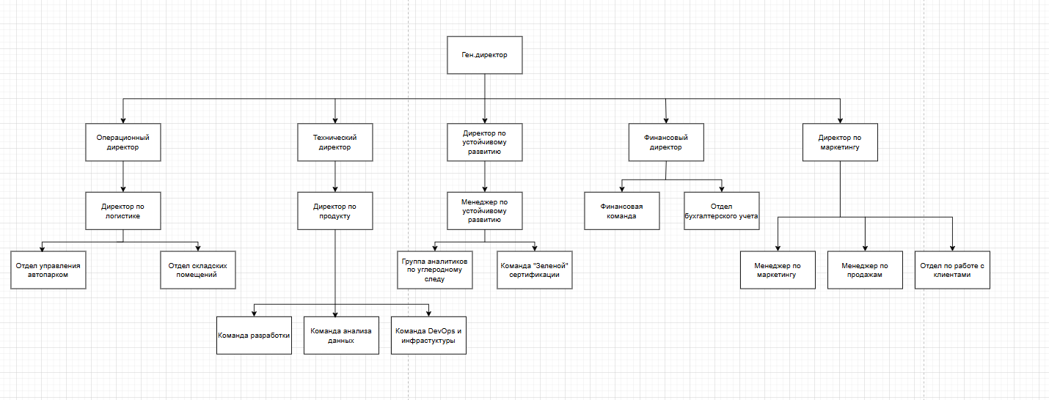

4. 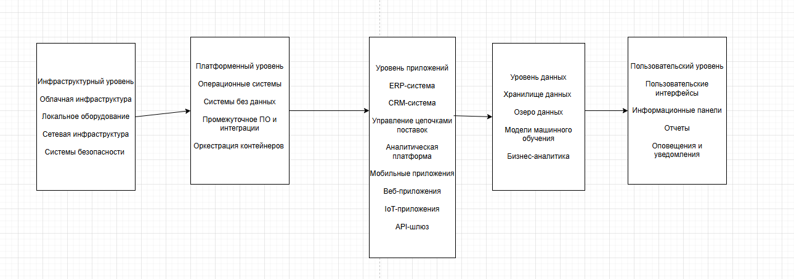

5.  
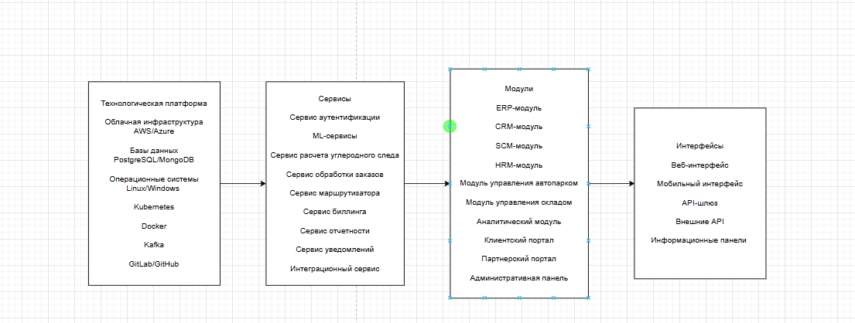  
7.

|  |  |  |
| --- | --- | --- |
| Бизнес-процесс | Связанные процессы | Описание связи |
| Оптимизация цепочки поставок | Обработка заказов | Оптимизация цепочки поставок напрямую влияет на эффективность обработки заказов |
| Оптимизация цепочки поставок | Углеродная отчетность | Оптимизация цепочки поставок напрямую влияет на эффективность обработки заказов |
| Оптимизация цепочки поставок | Управление автопарком | Оптимизационные решения определяют стратегии развертывания автопарка |
| Подключение клиентов | Обработка заказов | Параметры клиента, определенные при подключении, влияют на правила обработки заказов |
| Подключение клиентов | Управление партнерской сетью | Требования клиентов могут потребовать специфического участия партнеров |
| Управление автопарком | Углеродная отчетность | Операции автопарка генерируют данные о выбросах для углеродной отчетности |
| Управление автопарком | Обработка заказов | Доступность автопарка и маршрутизация напрямую определяют возможности выполнения заказов |
| Обработка заказов | Углеродная отчетность | Каждый заказ вносит вклад в расчет углеродного следа |
| Обработка заказов | Управление партнерской сетью | Некоторые заказы могут требовать определенных партнерских услуг |
| Углеродная отчетность | Разработка технологий | Потребности в отчетности стимулируют разработку новых функций отслеживания углеродного следа |
| Разработка технологий | Оптимизация цепочки поставок | Новые технологии позволяют создавать более сложные модели оптимизации |
| Разработка технологий | Управление автопарком | Технологические улучшения повышают возможности управления автопарком |
| Управление партнерской сетью | Оптимизация цепочки поставок | Возможности партнеров влияют на возможности оптимизации |